Додаток
до рішення сесії районної ради
від 15 березня 2018 року
№432-13/2018

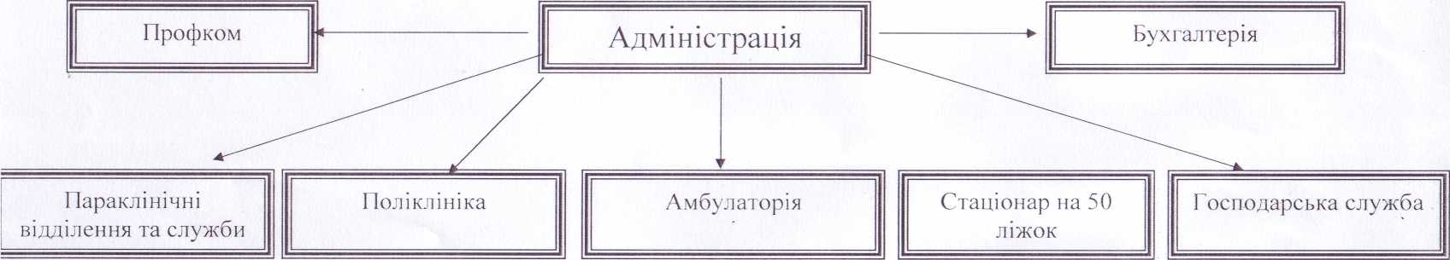
Структура управління
Кутської міської лікарні
на 2018 рік
Кабінети;
Кабінети;
Відділення
Підрозділи
- Фізіотерапевтичне | - Неврологічний | - Терапевтичний | Терапевтичне | Гараж
- Функціональної та | - Хірургічний | - Педіатричний | Неврологічне | Пральня
ультразвукової діагностики  - Рентгенологічне  - Лабораторне з клінічною, біохімічною,  цитологічною лабораторіями | - Травматологічний  - Стоматологічний  - Отоларингологічний  - Офтальмологічний  - Дерматовенерологічний  - Жіноча консультація  - Кабінет долікарського прийому  - Денний стаціонар | - Лікаря ЗПСМ |  | Харчоблок Технічна група Майстерні Склади  Підсобні приміщення

Керуюча справами
виконавчого апарату районної ради Роксолана Барчук

